独家房源

位于网球俱乐部（RC）地区的诺斯伍德社区4卧3全浴2车位车库，房屋面积2344平方英尺（约217.76平米），土地总面积6000平方英尺（约557.41平米），高效，价值，升级，安全。短短几年这里已成为所有欧文最好的设施。采用了全尺寸的游泳池附带温泉，还有用湿酒吧和壁炉的书房。较新的空调，热水器，油漆，与踢脚板。新的双窗格窗口楼下和三窗格窗口上楼，售价$87.5万！

房内配有电器：洗碗机，双炉，微波炉、中央冷却等。

地址：4022 ESCUDERO DRIVE IRVINE,CA

车库空间2米，房产建造年份1970年，独户住宅。

房源的学区：尔湾统一。

附近的学校：Brywood小学（9分）、大学公园小学（9分）、诺斯伍德小学（9分）、格林豪泰小学（9分）、阿诺德･贝克曼･高中（9分）、尔湾高中（10分）、谢拉维基塔中学（10分）等等。

室外游泳池：
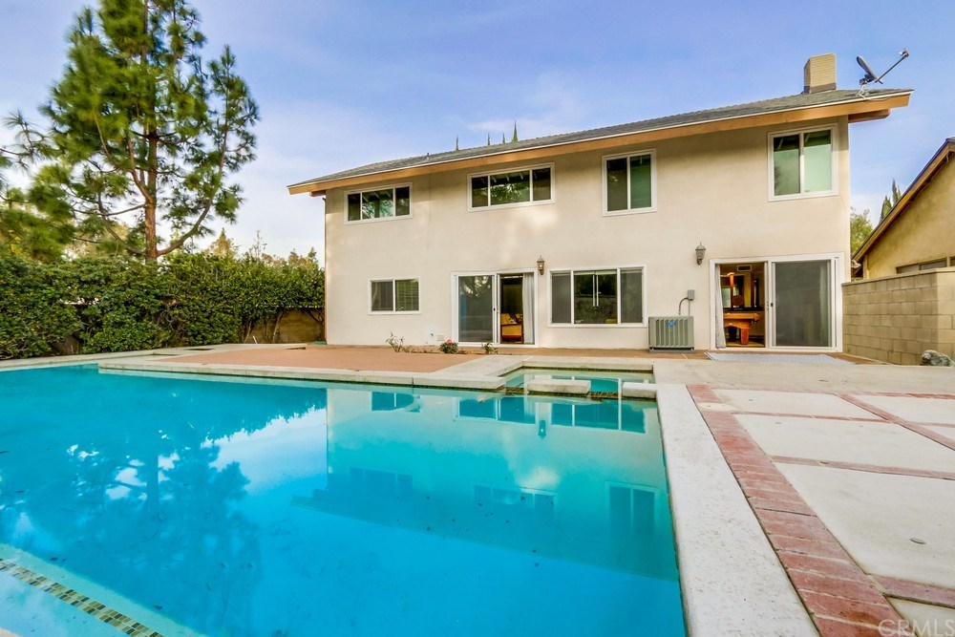
车库：
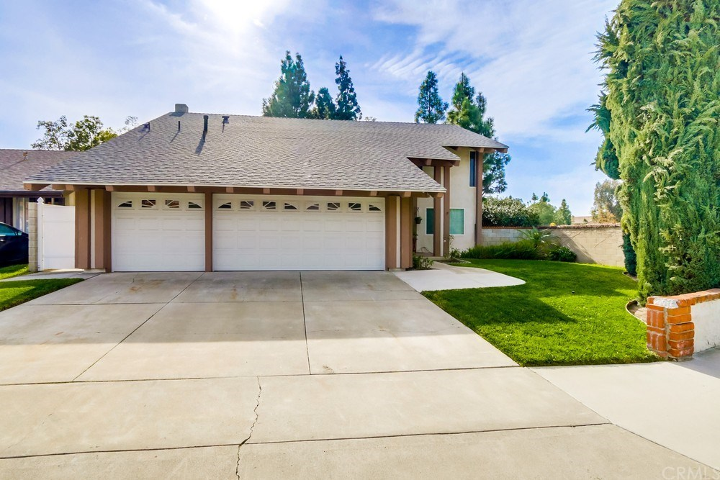

客厅：
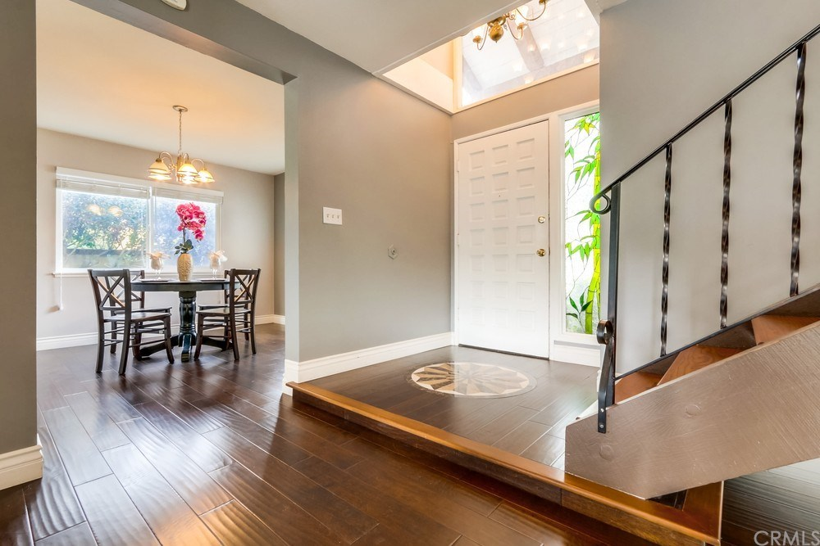
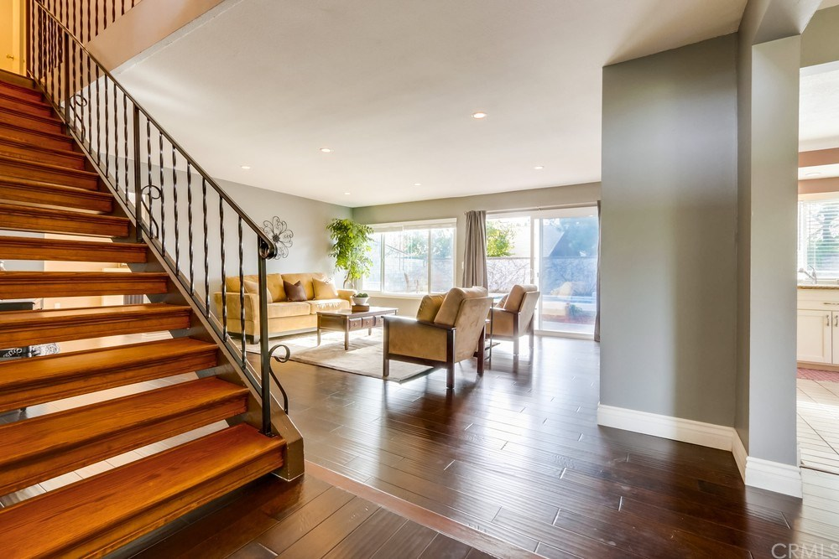

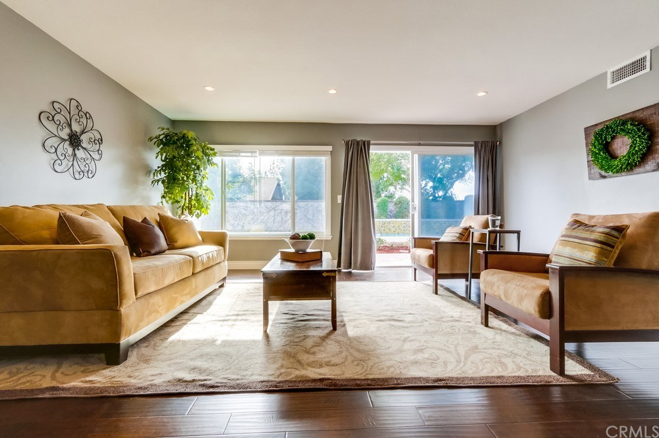

厨房：

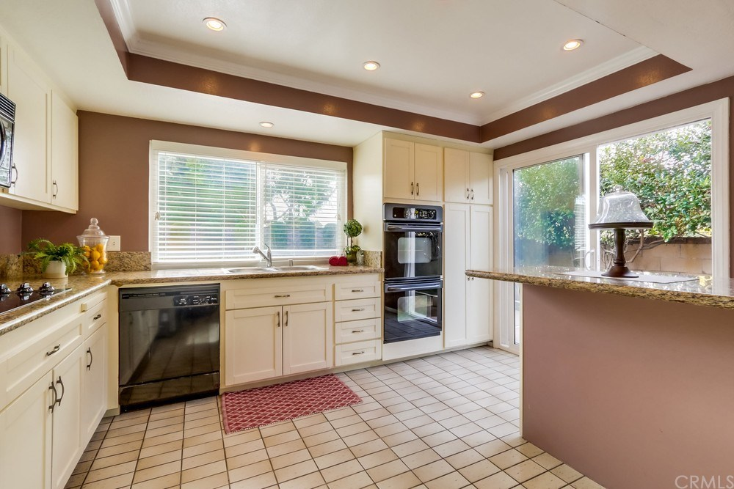

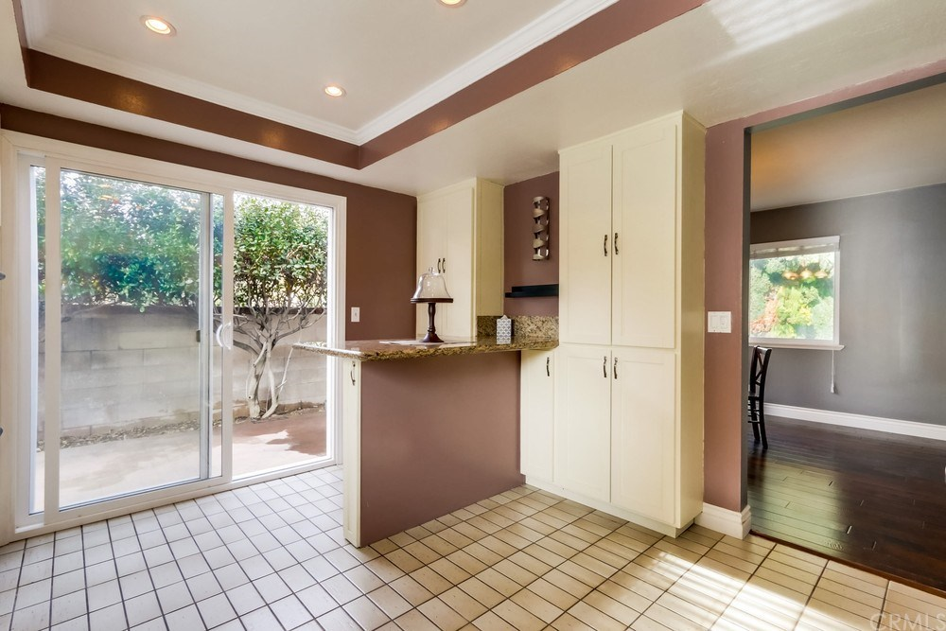

浴室：
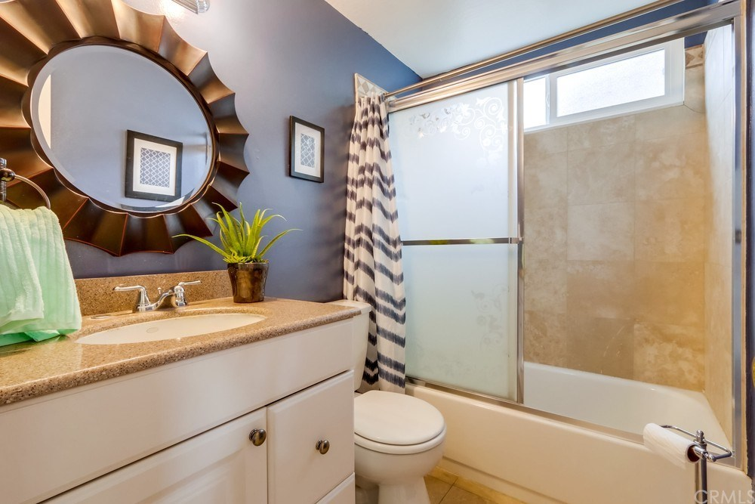

二楼走廊：
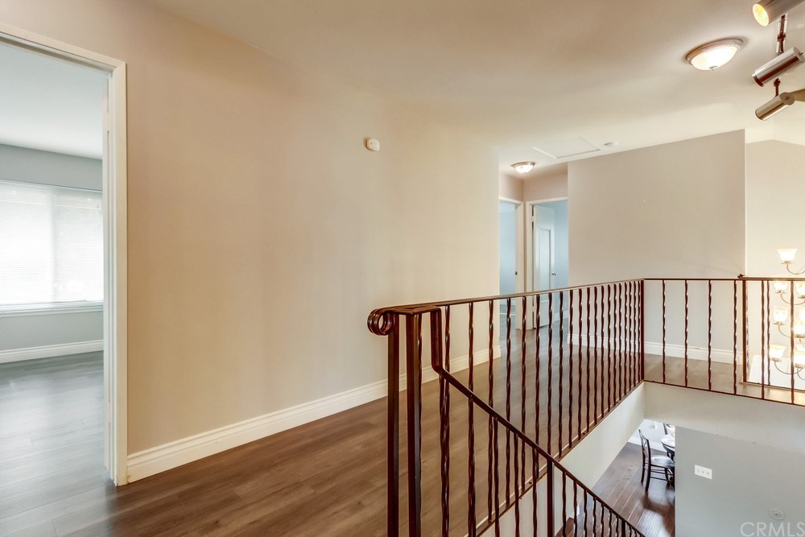
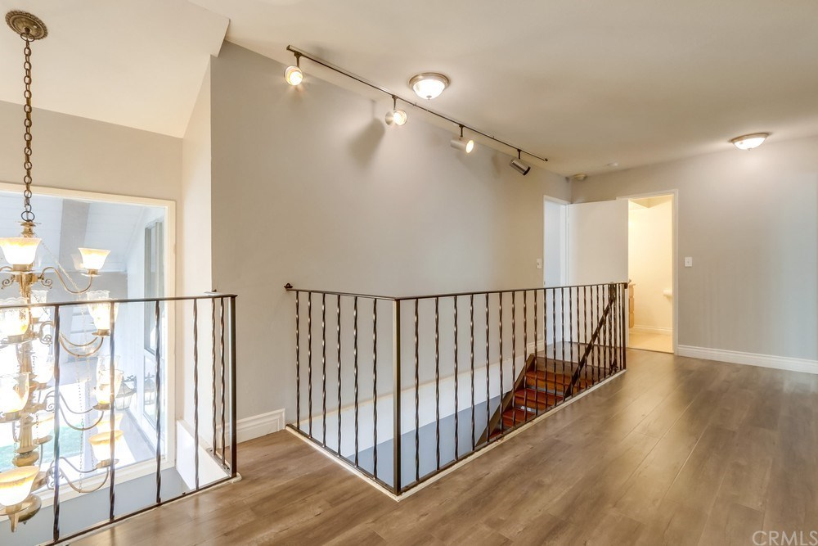

房间：
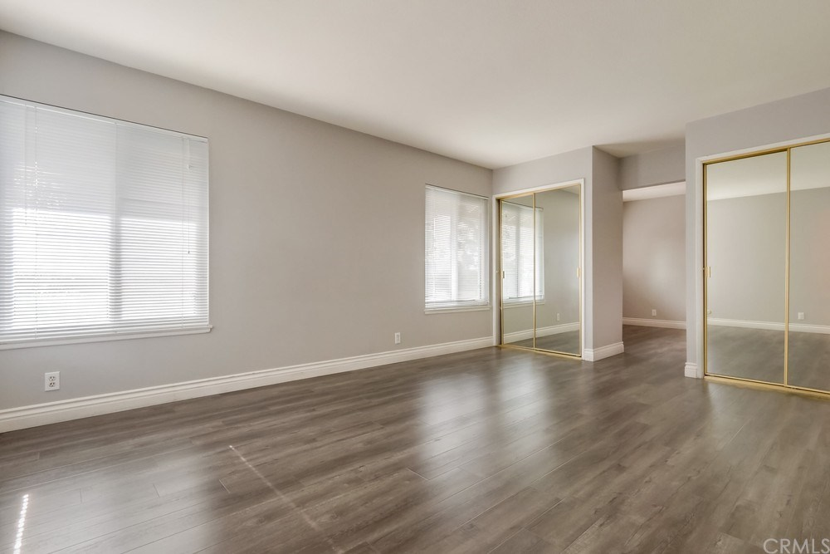
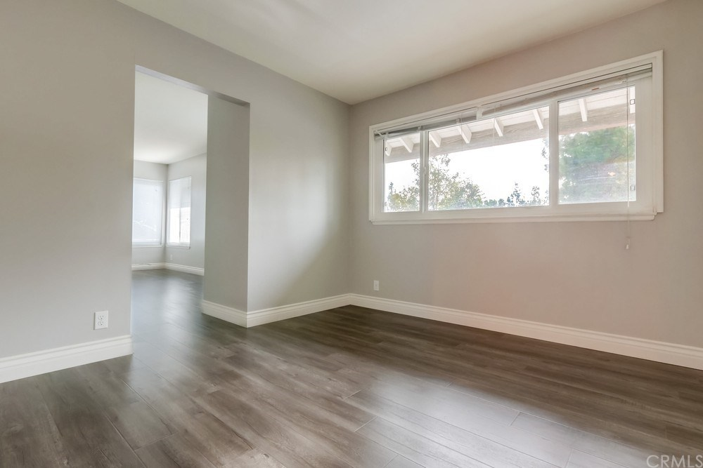

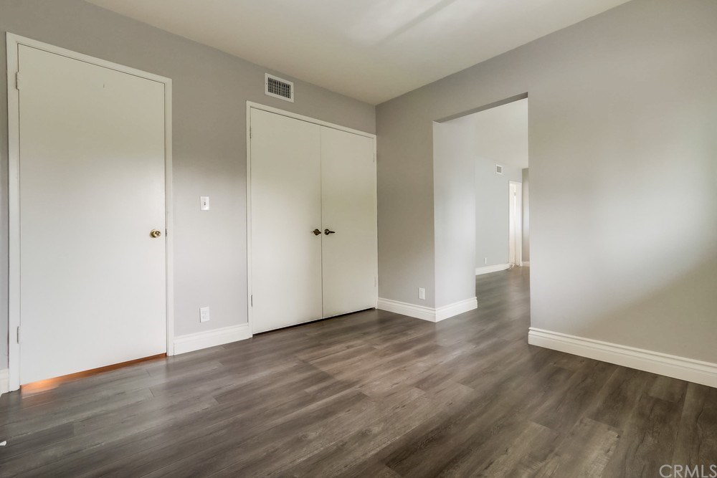

浴室：
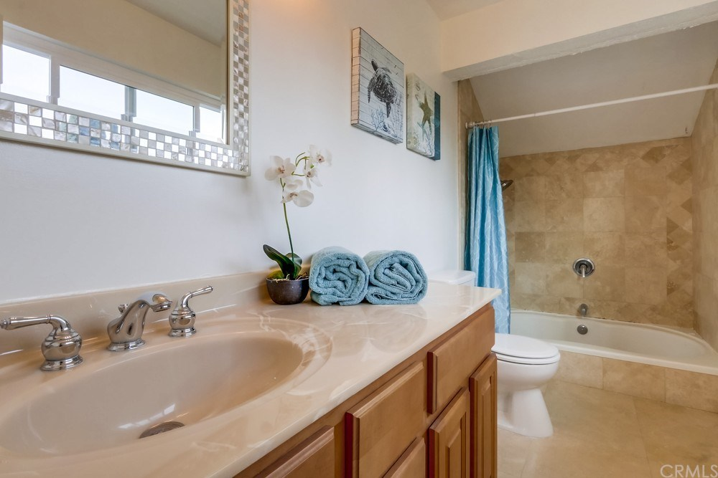

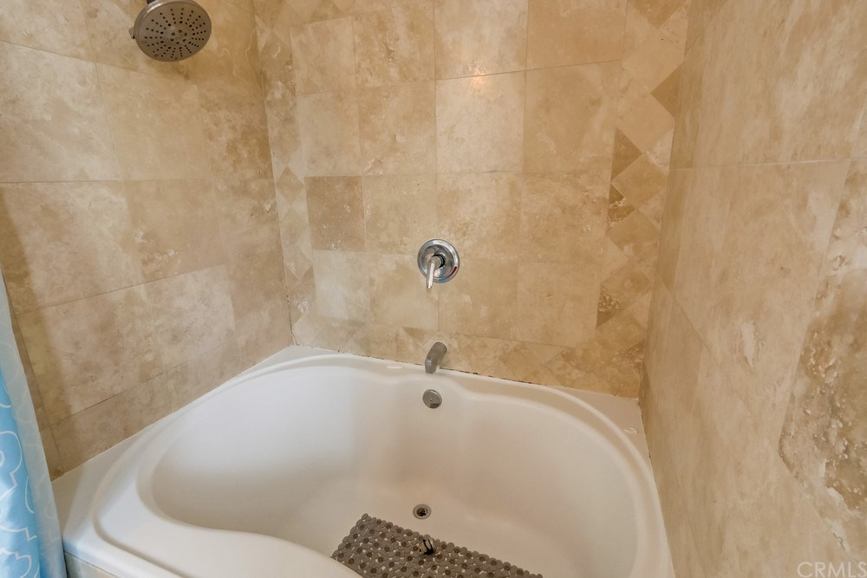

房间：
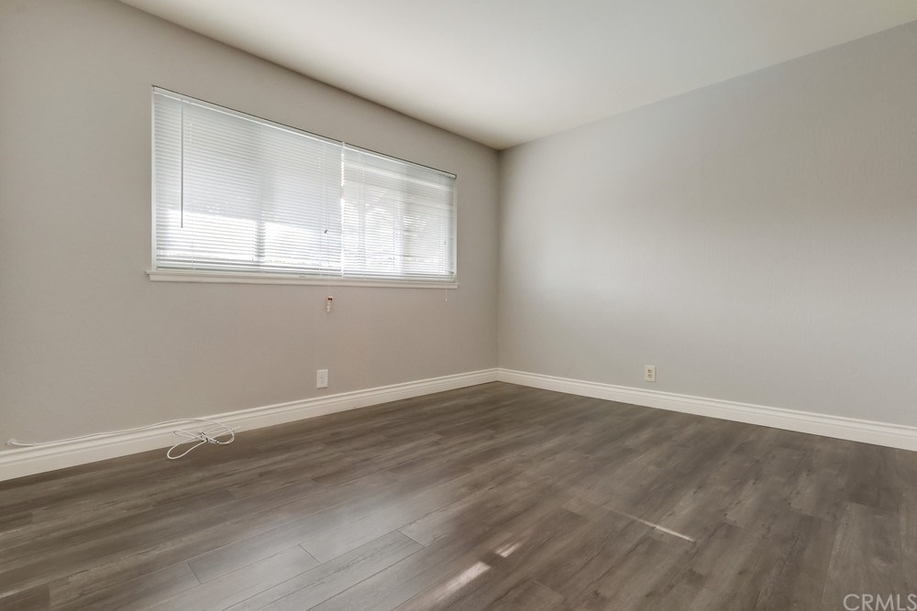

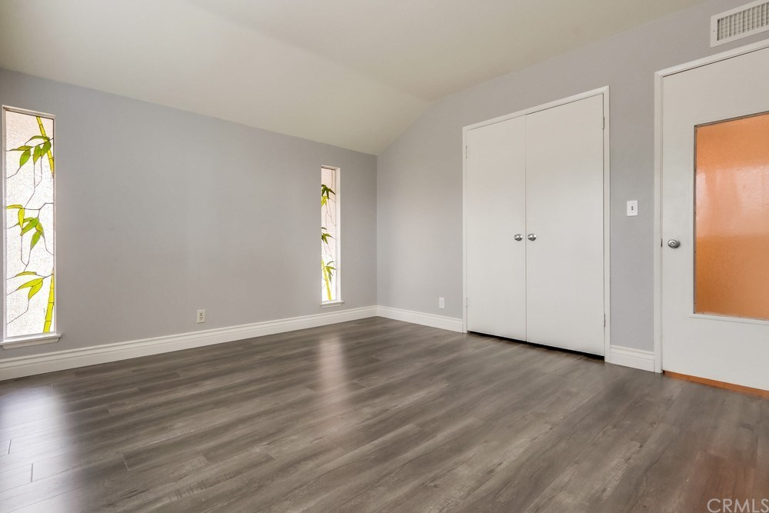

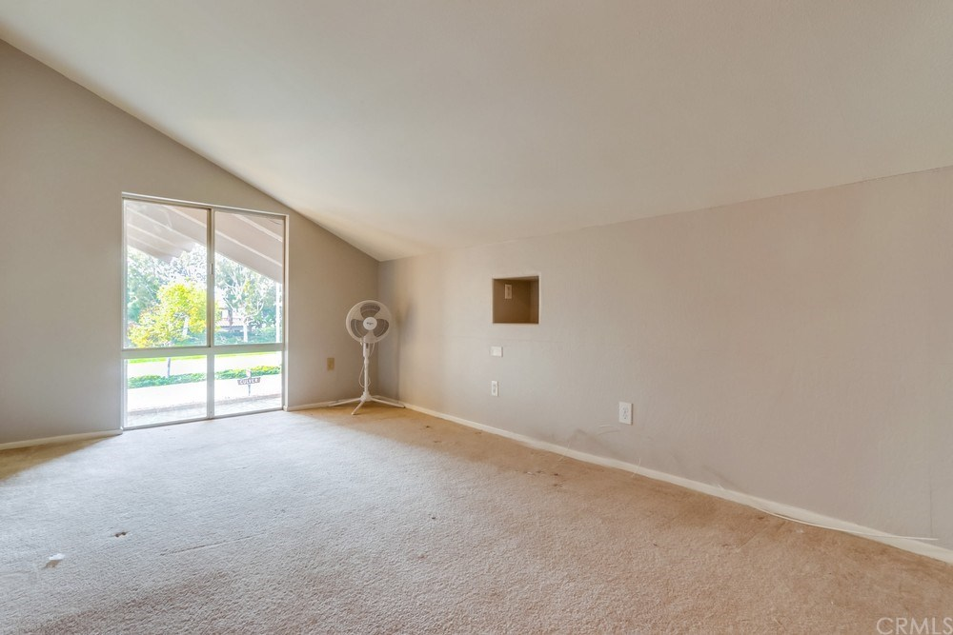

洗手间：
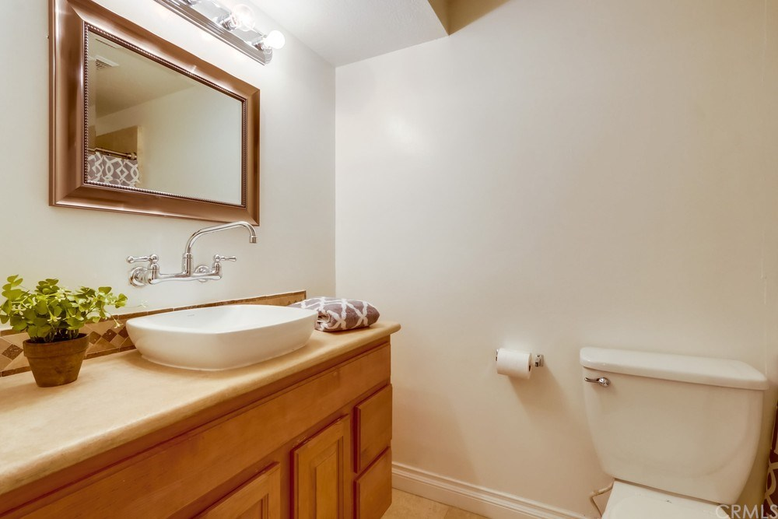

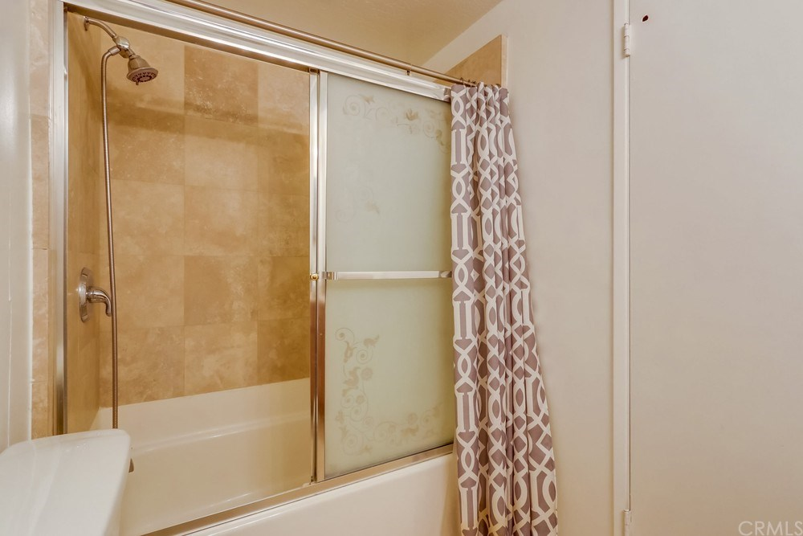

桌球室：
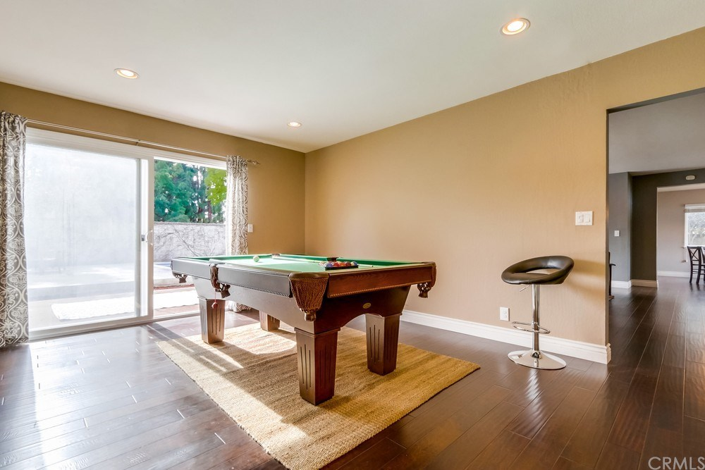
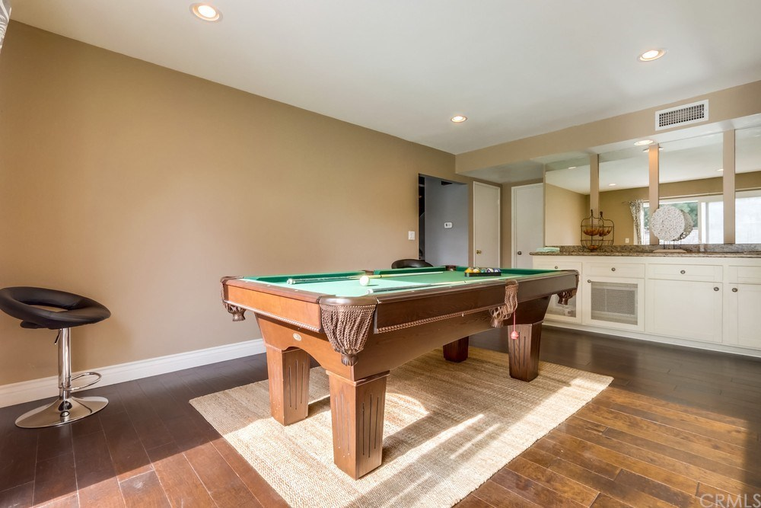

欢迎关注微信号：Kaye16899，添加时注明“美国房源”或“迅兴拍卖”，随时获取更多的超值房源和信息！
推荐联系人：吴小姐、潘小姐、陈小姐
联系电话：13603060202、13802550165、13590201398

